Được sự nhất trí của BTV Huyện Đoàn Hoài Đức, của Chi uỷ, BGH nhà trường, sáng ngày 27/10/2024, Đoàn TNCS Hồ Chí Minh trường THPT Hoài Đức C long trọng tổ chức Đại hội đại biểu Đoàn TNCS Hồ Chí Minh trường THPT Hoài Đức C lần thứ VI, nhiệm kỳ 2024 – 2025 nhằm đánh giá tổng kết công tác Đoàn và phong trào thanh niên nhiệm kỳ 2023 – 2024, đồng thời đề ra phương hướng hoạt động của công tác Đoàn và phong trào thanh niên, bầu BCH Đoàn trường nhiệm kỳ 2024 - 2025.
Tới dự và chỉ đạo Đại hội có đồng chí Đỗ Đức Bảo – Huyện ủy viên - Bí thư huyện đoàn Hoài Đức, đ/c Đàm Văn Nam - Ủy viên BTV huyện đoàn Hoài Đức; cô giáo Nguyễn Thị Huyền – Bí thư chi bộ - Hiệu trưởng nhà trường, thầy giáo Nguyễn Bá Minh – Phó bí thư chi bộ - Phó Hiệu trưởng nhà trường. Đại hội cũng được đón tiếp các vị khách quý là cô giáo Phạm Thị Bích Liên – Chủ tịch Công đoàn nhà trường và thường trực Ban đại diện CMHS; đại diện BCH Đoàn trường THPT Hoài Đức A, THPT Hoài Đức B, THPT Vạn Xuân, THPT Bình Minh, Trung tâm GDNN – GDTX huyện Hoài Đức cùng 73 đại biểu chính thức đến từ các chi đoàn trực thuộc Đoàn trường THPT Hoài Đức C.
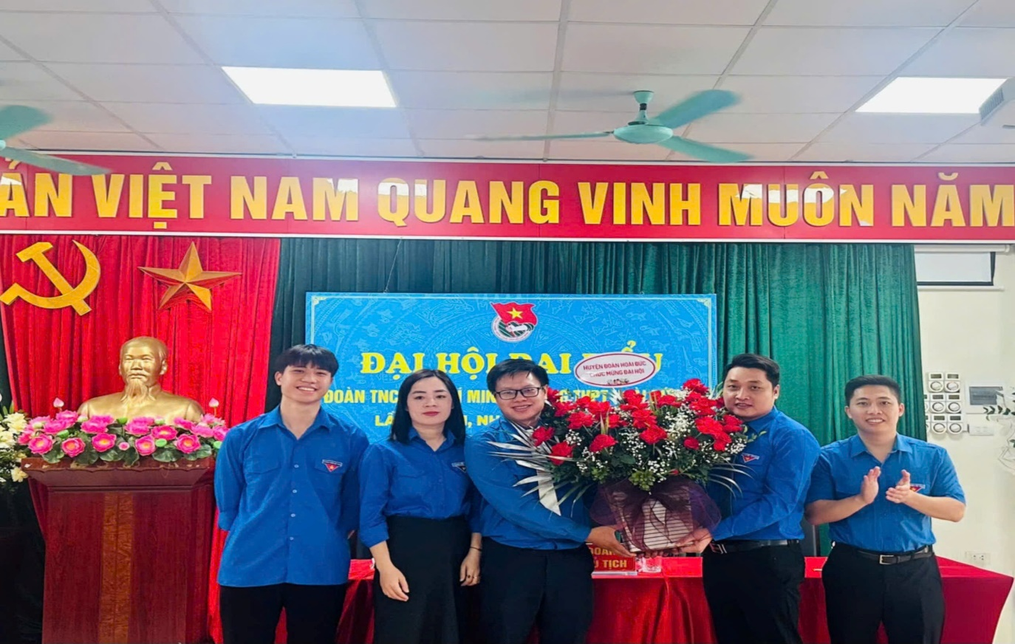
Đ/c Đỗ Đức Bảo - Bí thư huyện đoàn Hoài Đức tặng hoa chúc mừng
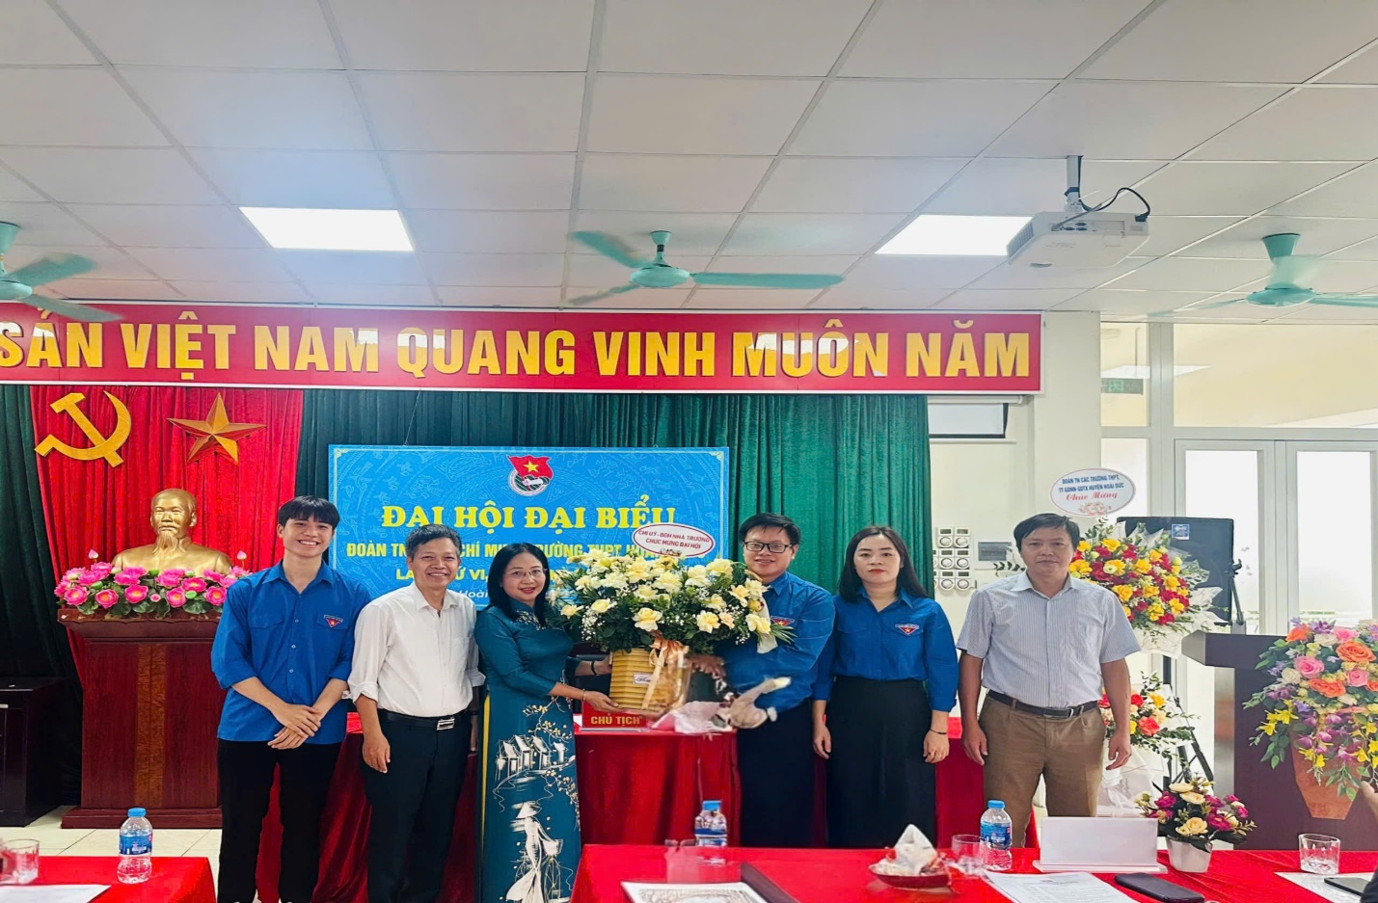
Cấp ủy - BGH nhà trường tặng hoa chúc mừng
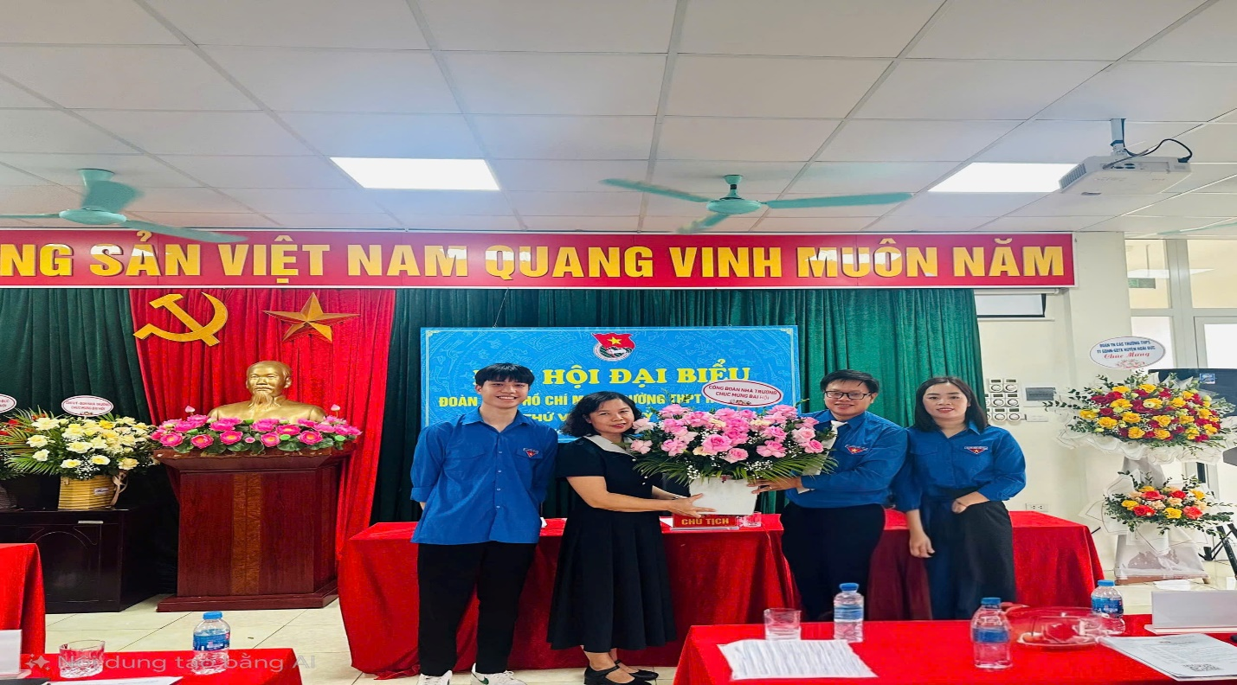
Cô Phạm Thị Bích Liên - Chủ tịch công đoàn nhà trường tặng hoa chúc mừng
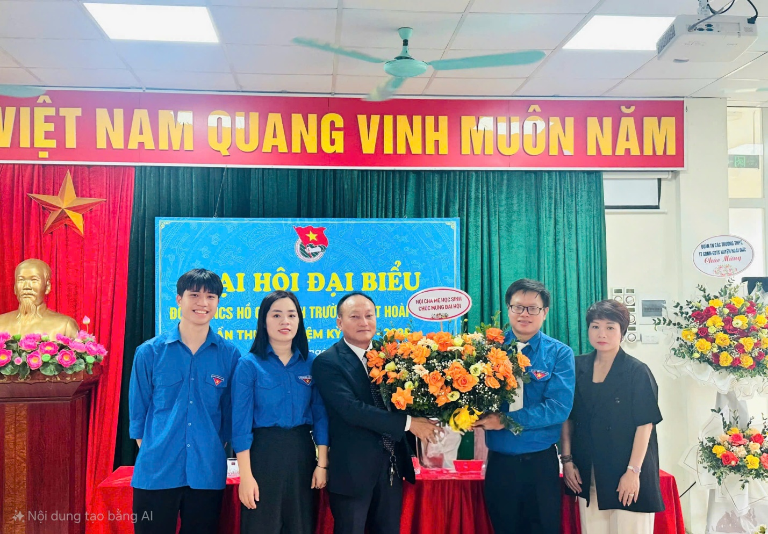Ông Vũ Thế Hợp và bà Nguyễn Thị Hoài - Đại diện CMHS tặng hoa chúc mừng
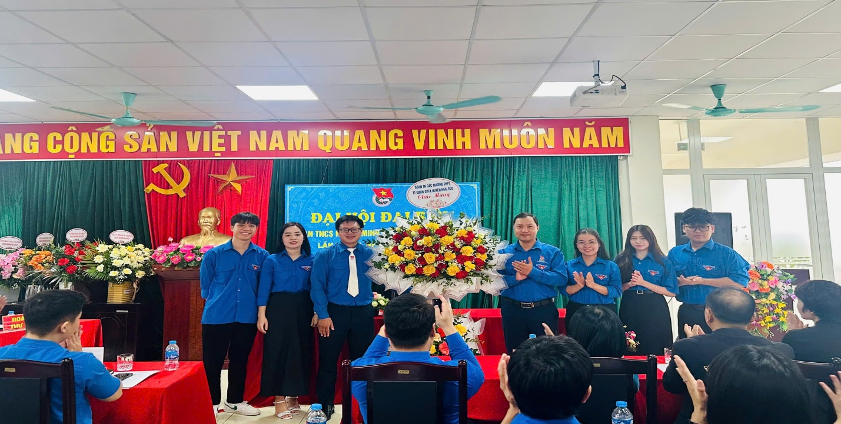
Đại diện BCH Đoàn các trường THPT, Trung tâm GDNN – GDTX huyện tặng hoa chúc mừng
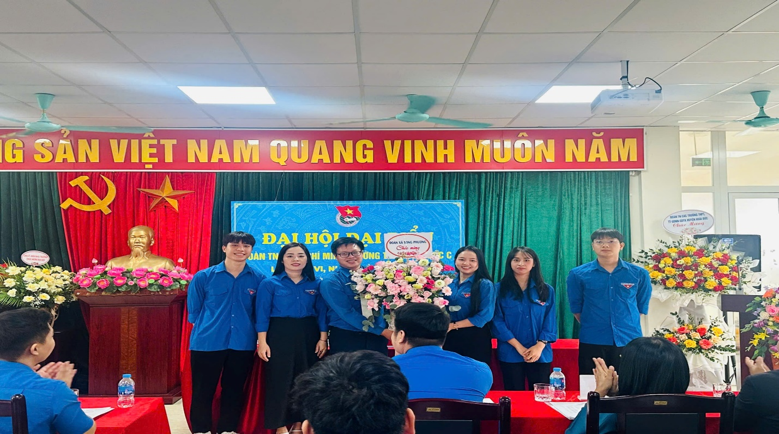
BCH Đoàn xã Song Phương tặng hoa chúc mừng
Tại Đại hội, đồng chí Trần Quang Phát – Bí thư Đoàn trường đã trình bày báo cáo kết quả công tác đoàn nhiệm kỳ 2023 - 2024 và phương hướng hoạt động nhiệm kỳ 2024 - 2025; đồng chí Hoàng Thị Hoa trình bày báo cáo kiểm điểm của BCH đoàn trường nhiệm kỳ 2023 - 2024. Sau khi nghe Đoàn chủ tích trình bày báo cáo và phương hướng nhiệm vụ của Ban chấp hành Đoàn trường THPT Hoài Đức C, đại hội đã tập trung thảo luận, đóng góp ý kiến cho việc hoàn thiện phương hướng nhiệm vụ nhiệm kỳ tới với các tham luận được đánh giá cao: Tham luận về “Giải pháp nâng cao chất lượng, hiệu quả học tập các môn văn hóa” của của đồng chí Nguyễn Hà Phương – Bí thư chi đoàn 11A8; Tham luận về “Rèn luyện đạo đức của đoàn viên, thanh niên trong nhà trường” của đồng chí Nguyễn Nhật Anh – Bí thư chi đoàn 12A11.
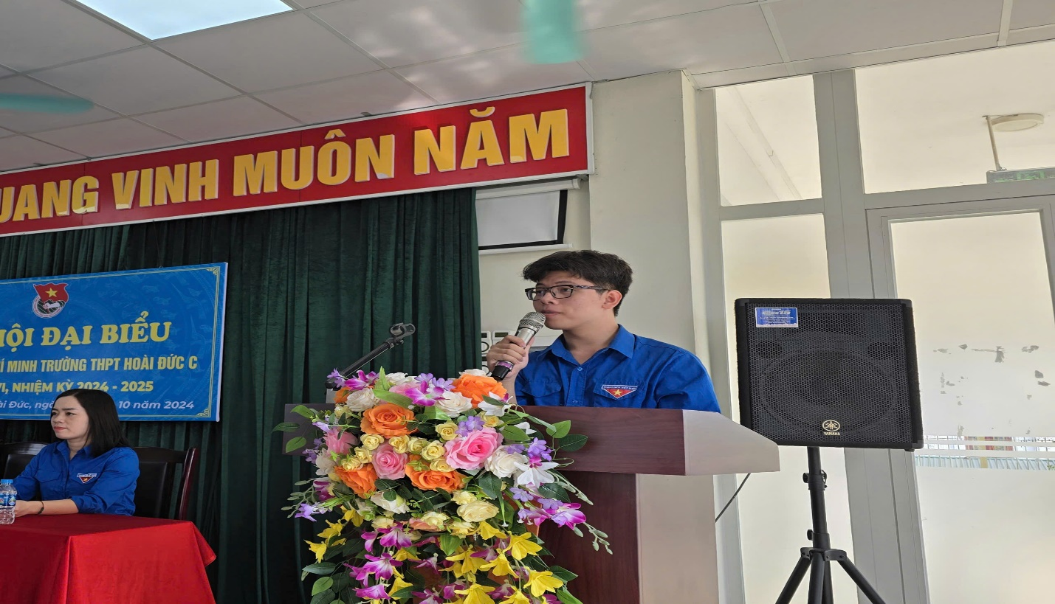
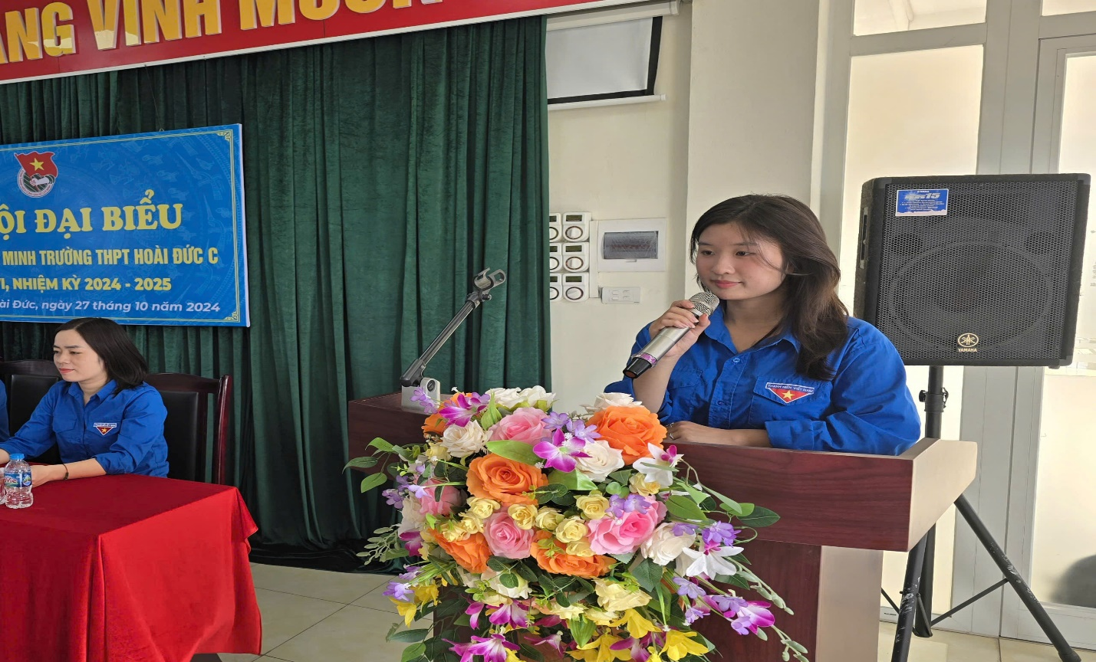

Sau phần tham luận, Đại hội đã lắng nghe ý kiến phát biểu chỉ đạo của đồng chí Đỗ Đức Bảo – Huyện ủy viên – Bí thư huyện đoàn Hoài Đức ghi nhận kết quả hoạt động của Đoàn thanh niên trường THPT Hoài Đức C nhiệm kỳ 2023 – 2024, đã chủ động, linh hoạt triển khai các hoạt động của Đoàn với tinh thần và trách nhiệm cao mang lại hiệu quả thiết thực.
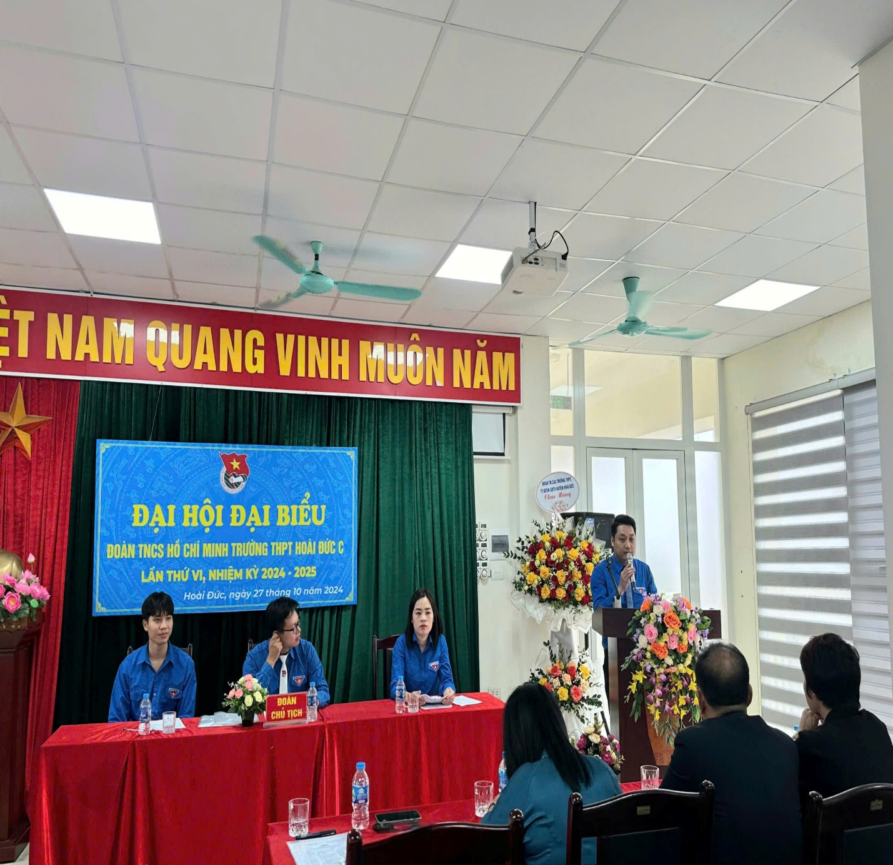

Đại hội cũng được lắng nghe ý kiến chỉ đạo của cô giáo Nguyễn Thị Huyền – Bí thư chi bộ, Hiệu trưởng nhà trường về định hướng cho hoạt động công tác Đoàn của trường THPT Hoài Đức C trong nhiệm kỳ tiếp theo. Đặc biệt cô nhấn mạnh về công tác giáo dục đạo đức, tư tưởng chính trị và lối sống có văn hóa cho Đoàn viên thanh niên trong thời đại hội nhập toàn cầu.
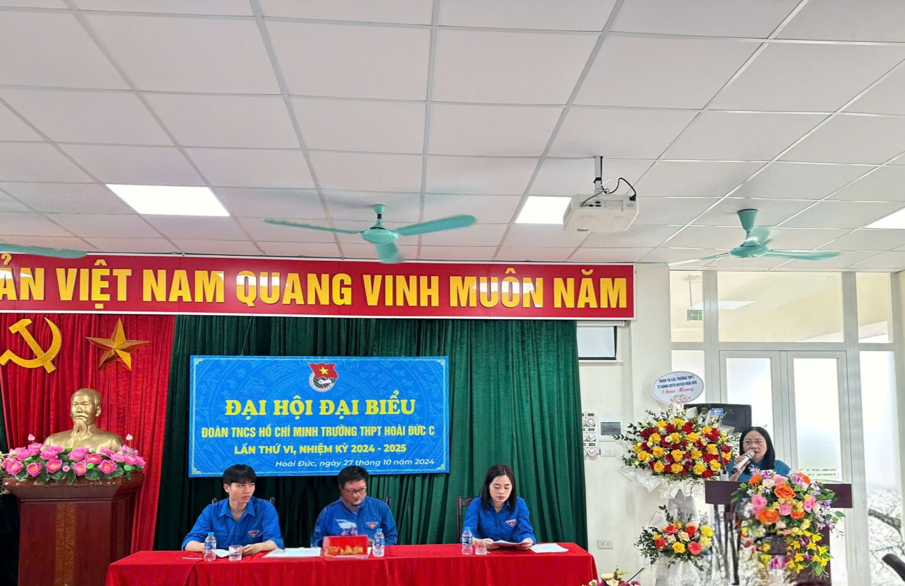

Đại hội đã công bố danh sách và trao giấy khen của Huyện đoàn Hoài Đức cho các tập thể (Đoàn trường, chi đoàn 12A3, chi đoàn 10A8) và các cá nhân có thành tích xuất sắc trong năm học 2023 - 2024.
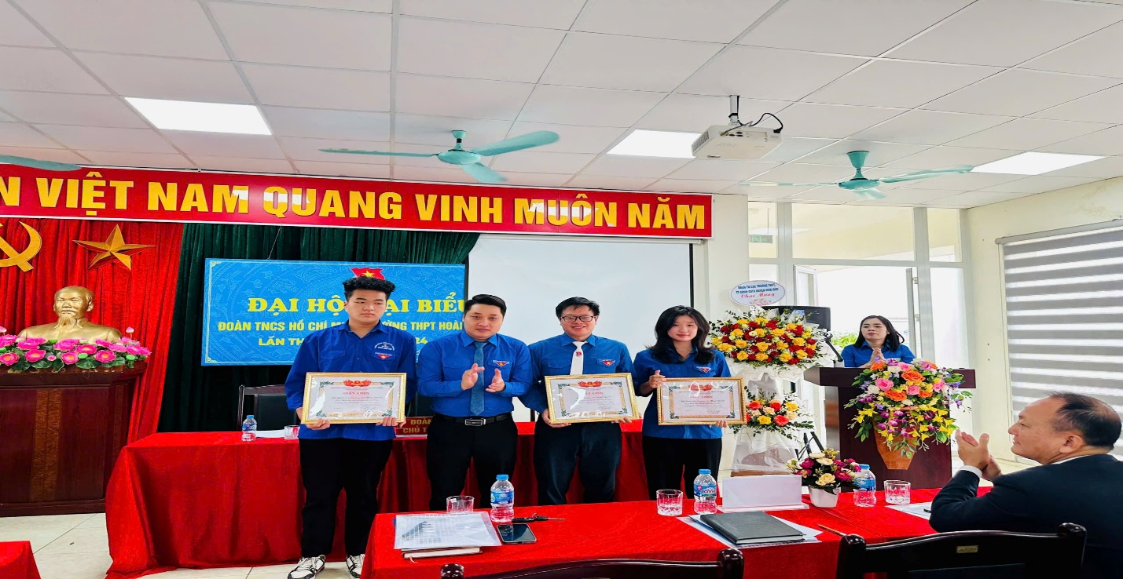
Đoàn trường, chi đoàn 12A3 và 10A8 nhận giấy khen của Huyện đoàn Hoài Đức
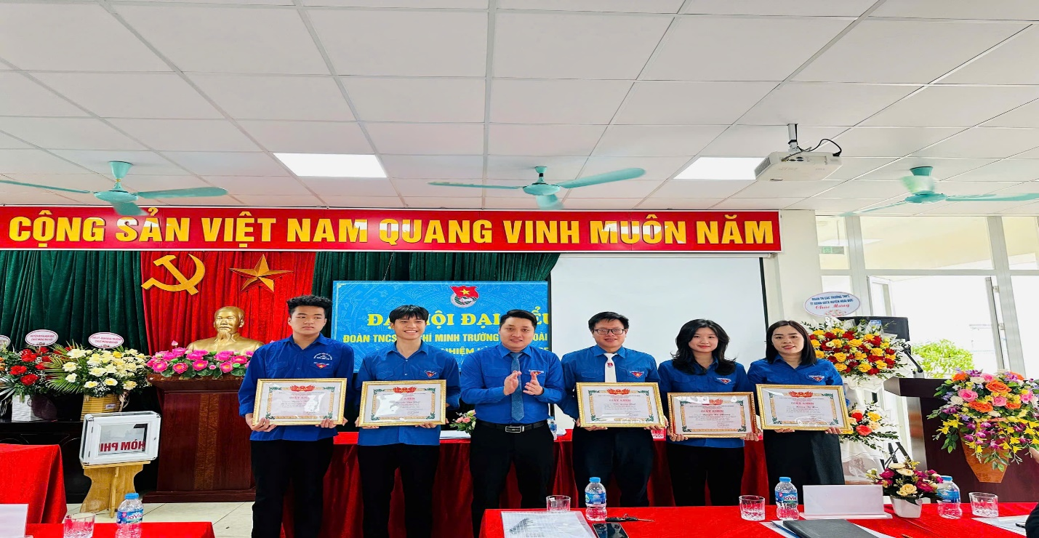
Các cá nhân có thành tích xuất sắc trong công tác Đoàn
Chia tay đồng chí Hoàng Thị Lan Anh và đồng chí Nguyễn Mai Chi do các đồng chí bận công việc không tiếp tục tham gia Ban chấp hành đoàn trường nhiệm kỳ mới.
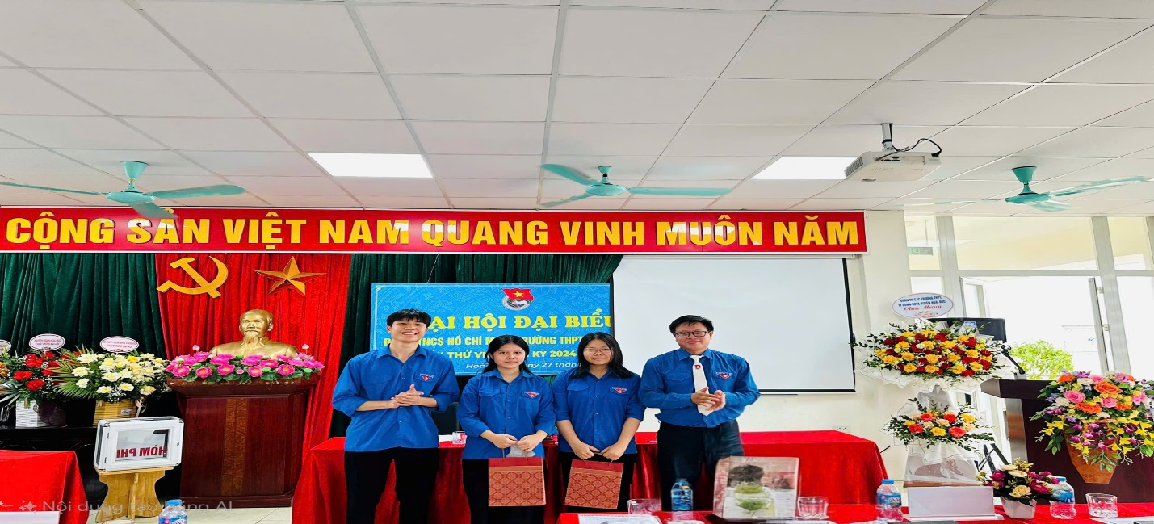
Đại hội cũng bầu ra BCH Đoàn trường nhiệm kỳ mới gồm 11 đồng chí. Tại phiên họp thứ nhất, đồng chí Trần Quang Phát (chi đoàn giáo viên) tái đắc cử chức vụ Bí thư đoàn trường và đồng chí Nguyễn Văn Phát (chi đoàn 12A10) trúng cử chức vụ Phó bí thư đoàn trường.
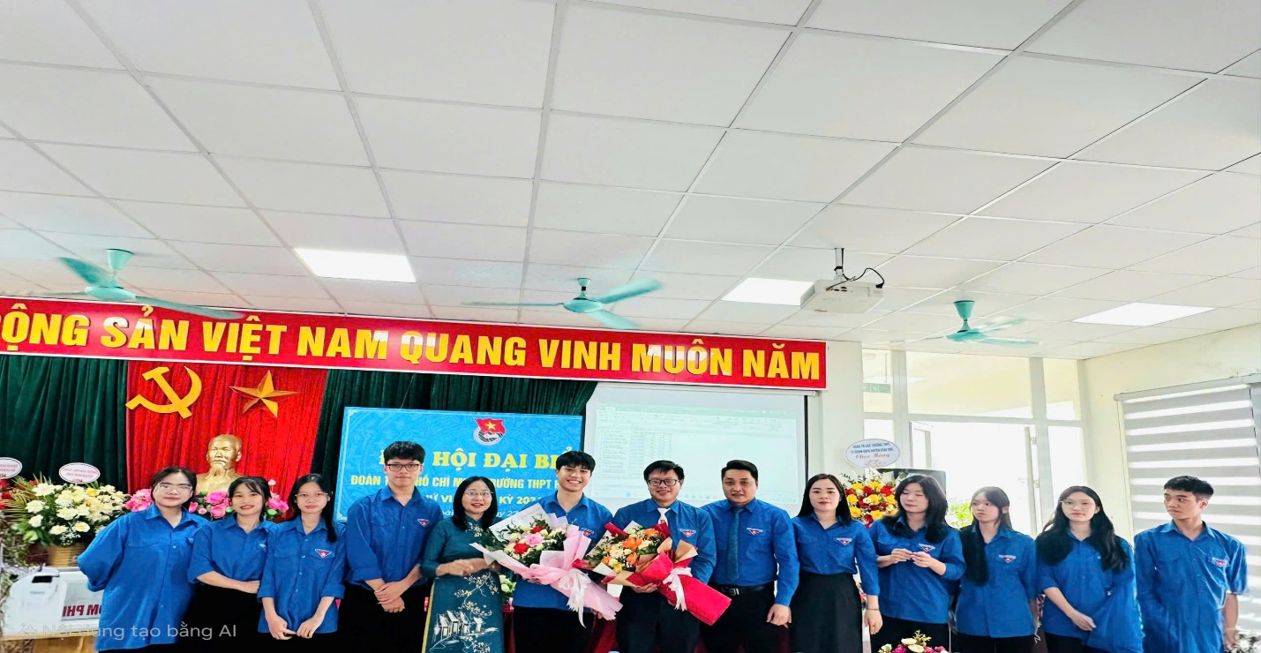
BCH Đoàn trường khóa VI, nhiệm kỳ 2024 – 2025 ra mắt đại hội
Đại diện BCH nhiệm kỳ mới, đồng chí Trần Quang Phát hứa sẽ luôn đoàn kết, nhất trí cao, phát huy tính dân chủ, sáng tạo dưới sự lãnh đạo, chỉ đạo trực tiếp của Cấp ủy chi bộ, lãnh đạo nhà trường, BTV huyện Đoàn Hoài Đức, cùng với tuổi trẻ trường THPT Hoài Đức C quyết tâm thực hiện thắng lợi mọi nhiệm vụ trong nhiệm kỳ tới.
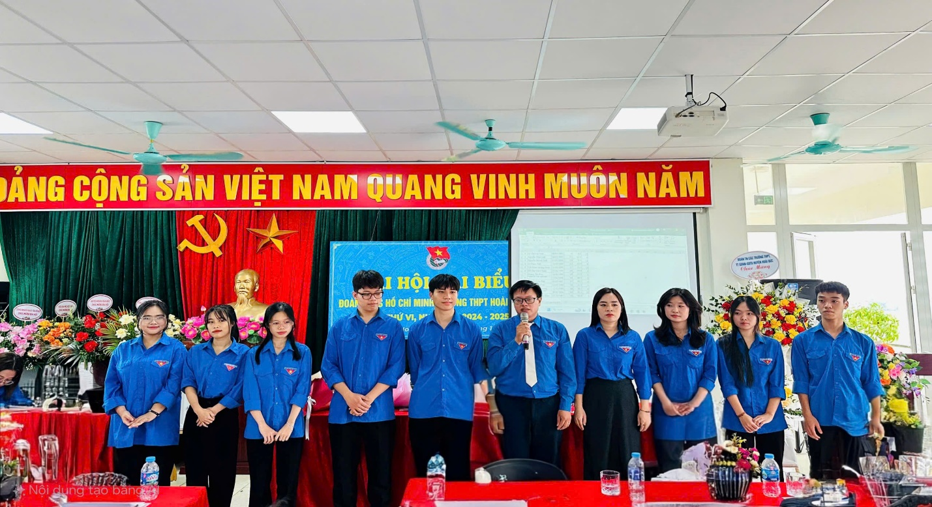
Đ/c Trần Quang Phát - Bí thư Đoàn trường khóa VI, nhiệm kỳ 2024 - 2025
Sau một thời gian làm việc nghiêm túc, dân chủ, trách nhiệm. Đại hội Đại biểu Đoàn TNCS Hồ Chí Minh trường THPT Hoài Đức C lần thứ VI, nhiệm kỳ 2024 - 2025 đã thành công tốt đẹp. Với sức trẻ, sự nhiệt huyết, sáng tạo, chúng tôi tin tưởng Đoàn trường THPT Hoài Đức C sẽ phát triển ngày càng vững mạnh và là một tập thể đoàn kết cùng nhau thực hiện tốt nhiệm vụ công tác Đoàn và có những đóng tích cực vào thành tích chung của Nhà trường.

